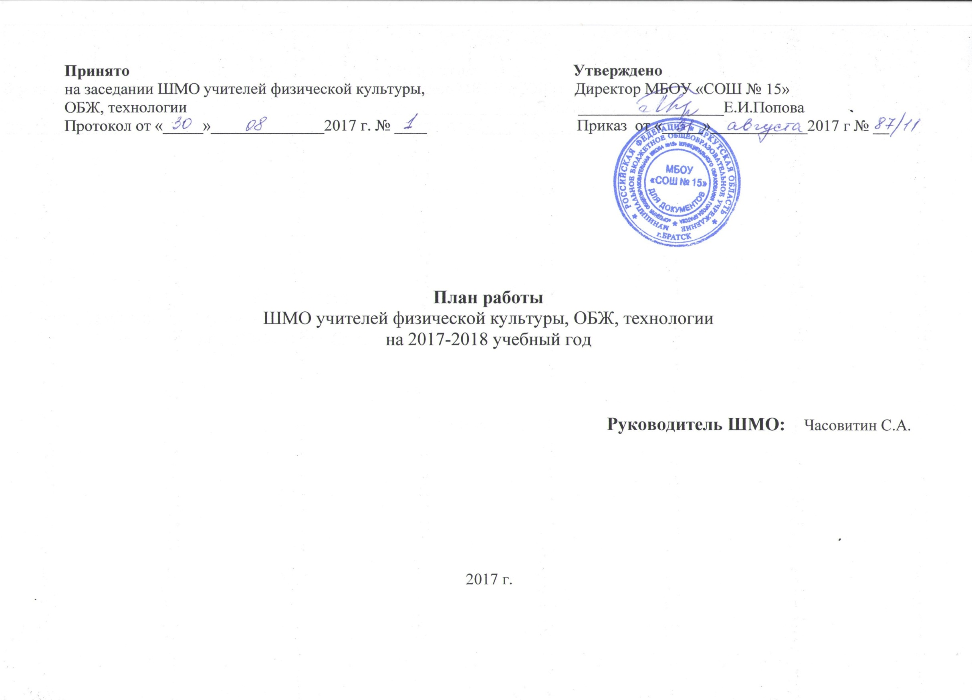

Тема работы ШМО: «Повышение качества образования посредством повышения профессиональной компетентности учителя».

Цели:
- Создать условия по организации образовательного процесса направленного на сохранение и укрепление здоровья школьников, воспитание здорового образа жизни, формирование умений и навыков.
- Обеспечить внедрение новых федеральных государственных образовательных стандартов на ступени основного общего образования и продолжить реализацию образовательной программы начального общего образования.

Задачи:
- Продолжить совершенствовать структуру современного урока, используя личностно-ориентированное обучение и умелое сочетание традиционных и современных технологий, приемов и методов обучения и воспитания.
- Начать реализацию образовательной программы основного общего образования и продолжить системную реализацию образовательной программы начального общего образования в соответствии с требованиями федеральных государственных образовательных стандартов.
3. Повышать эффективность преподавания через дальнейшее внедрение новых современных технологий (здоровье-сберегающие, информационные) с целью формирования у учащихся основных компетентностей.
4. Создать условия для развития и реализации потенциальных способностей одаренных и высокомотивированных учащихся.
5. Продолжить работу кружков и секций, способствующих развитию творческих способностей учащихся.
6. Вести планомерную работу по преемственности в обучении в целях перехода на ФГОС.
7. Повышать уровень мастерства учителей, их эрудиции и компетентности через повышение уровня квалификации (заседания МО, ШСП).

Формы проведения методической работы:

- аттестация учителей;
- индивидуальное профессионально-педагогическое самообразование;
- методические оперативки;
- индивидуальное консультирование педагогов;
- творческие отчёты
- участие в профессиональных конкурсах;
- ШСП.

Состав МО
№ | ФИО | Дата рождения | Образование | Специальность | Квалификация | Стаж работы в школе | Категория | Должность
1. | Амерханова Л.Л. | 20.01.  1954 | Иркутский заочный технологический техникум, 1977. (МРЦПК) ФГБОУ ВПО «БрГУ»  Профессиональная переподготовка «Педагогическое образование» | швейное производство;  профиль-преподавание технологии | техник-технолог  учитель технологии | 01.09.1999 | Соответствие занимаемой должности, 2015 | учитель технологии
2. | Губиев А.Ю. | 03.01.  1990 | Братский педагогический колледж №1, | физическая культура | учитель физкультуры основной ООО | 2013 | Соответствие занимаемой должности, 2015 | учитель  физической  культуры
3. | Ивлева Т.Ю. | 01.11.  1960 | Братский государственный университет, 2006. Филиал ФГБОУВПО «ИГУ». Профессиональная переподготовка по программе «Преподаватель ОБЖ», 2014 | проф.  обучение (ИКТ).  профиль –  преподавание ОБЖ | педагог профессионального обучения  учитель ОБЖ | 01.09.2006 | 1 квалификационная категория, 2015 | учитель  ОБЖ
4. | Новиков М.А. | 29.01.  1987 | Братский педагогический колледж №1, 2010 | физическая культура | учитель физкультуры ООО | 04.09. 2009 | 1 квалификационная категория, 2014 | учитель  физической  культуры
5. | Часовитин С.А. | 15.02.  1957 | МРЦПК ФГБОУ  ВПО «БГУ»  Профессиональная переподготовка «Педагогическое образование», 2014 | преподавание физической культуры и технологии | учитель  физической культуры,  учитель  технологии | 15.08.1988 | 1 квалификационная категория,  28.03.2013 | учитель  физической  культуры

Подбор и расстановка кадров
№ | ФИО | Амерханова Л.Л. | Ивлева Т.Ю. | Новиков М.А. | Губиев А.Ю. | Часовитин С.А.
1. | Присвоена категория | - | 1 квалификационная категория , 2015 | 1 квалификационная категория, 2014 | - | 1 квалификационная категория, 2013
2. | Окончили курсы повышения квалификации по предмету | ФГОС, 2015 (72ч.) | 1.ОБЖ, 2015 (72ч.)  2.Муниципальное Казенное учреждение «Центр по ГО и защите ЧС» муниципального образования г. Братска (справка № 368 с 3 по 7.10.16 по категории Руководители структурных подразделений организаций, специально уполномоченных решать задачи в области защиты населения и территорий ЧС).  3.ФГБОУВО «Байкальский государственный университет». Удостоверение (382403705626, рег.№ 26.22-06-403у), выдан 20.04.16; 15.03-20.04.16 «Формирование содержания образования по ОБЖ в соответствии с ФГОС (72ч.) | ОГБОУ СПО  «БПК»: «Информационно-коммуни-кационные и педагогические технологии в профессиональной деятельности»-72ч., 2013.  «Современные требования к преподаванию физической культуры в общеобразовательной школе в соответствии с требованиями ФГОС» - 36ч., 2013.  Усть-Илимский филиал ФГБОУВПО «ВСГАО»: «Особенности методики планирования базовых и новых видов физкультурно-спортивной деятельности в контексте ФГОС»-72, 2013 | ОГБОУ СПО  «БПК»:  «Современные требования к преподаванию физической культуры в общеобразовательной школе в соответствии с требованиями ФГОС» (108ч. из них Модуль 1. Требования ФГОС к преподаванию физкультуры в школе (72ч.);  Модуль 2. ИКТ и педагогические технологии в работе учителя физической культуры – 36ч., 2013 | МРЦПК и ППС ФГБОУ ВПО  «Современные информационные и компьютерные технологии в образовании», 2014 (72ч.);  Профессиональная переподготовка «Педагогическое образование» (физическая культура и технология), 2014.  НОУ «Институт позитивных технологий и консалтинга»  «Современные методики обучения физической культуре в условиях реализации ФГОС», 2017 (72ч)
3. | Выполнили программу ШСП | 2014  2015 | - | 2014  2017 | - | 2014  2015
4. | Семинары  Участие в мастер-классе | - | - | - | - | «Фитбол. Техника работы на мячах», 2ч., 2016

Темы по самообразованию
№ | ФИО | Предмет | Тема | Год | Отчет.ШМО
1. | Амерханова Людмила Леонтьевна | технология | «Развитие и формирование творческих способностей учащихся через урочную и внеурочную деятельность с помощью различных видов рукоделия" | 2016 | 2016
2. | Ивлева Тамара Юрьевна | ОБЖ | «Использование новых образовательных технологий на уроках ОБЖ. ФГОС ООО» | 2016 | 2016
3. | Новиков Михаил Анатольевич | физическая культура | «Повышение мотивации у школьников к предмету «Технология» с учетом ФГОС ООО» | 2016 | 2017
4. | Губиев Арсен Юрьевич | физическая культура | «Внедрение новых образовательных технологий как фактор успешной реализации ФГОС ООО на уроках физической культуры» | 2016 | 2017
5. | Часовитин Сергей Анатольевич | физическая культура | «Внеурочная деятельность учителя физической культуры при реализации ФГОС ООО второго поколения» | 2016 | 2017

План работы с учащимися на 2017 – 2018 учебный год

№ | Содержание |  | Сроки | Место | Ответственные | Прим.
1. | Предметные олимпиады. ВОШ |  | по графику | школа, ДО | учителя
2. | Спортивные секции: волейбол, баскетбол |  | в течение года | школа | учителя
3. | Внеурочная деятельность и кружковая работа |  | в течение года | школа | учителя
Городские спортивные соревнования и конкурсы:

1. | «Веселые старты» 2 - 4 классы (5+5) |  | 12.10.17 (14-30ч) | Лицей № 3 | Губиев А.Ю., Новиков М.А.
2. | «Испытай себя» 5-6 классы (5+5) |  | 7.12.17 (15-00ч) | школа 43 | Губиев А.Ю.  Новиков М.А.
3. | Спортивный праздник по волейболу, баскетболу, посвященный Дню города (школы г. Братска, Вихоревки) |  | декабрь | школа 15 | Часовитин С.А.
4. | Волейбол (сборная) - юноши |  | 30,31 января,  1 февраля 2018  (14-30ч) | школа № 15 | Часовитин С.А.
5. | Волейбол (сборная) - девушки |  | 6,7,8 февраля 2018  (14-30ч) | школа № 8 | Часовитин С.А.
6. | Кубок Н.П. Самусенко по волейболу среди юношей |  | апрель | школа 39 | Часовитин С.А.
7. | Кубок Н.П. Самусенко по волейболу среди девушек |  | апрель | школа 39 | Часовитин С.А.
8. | Эстафета 4 х 250 м. (девушки) |  | 15 мая (14-30ч) | школа 15 | Часовитин С.А.
9. | Эстафета 4 х 250 м. (юноши) |  | 15 мая (14-30ч) | школа 15 | Часовитин С.А.
10. | Городской конкурс агитбригад ЮИД |  | ноябрь, январь | ДО | Ивлева Т.Ю.
11. | Городской конкурс по безопасности дорожного движения «ПДД от А до Я» |  | апрель, май | ДО | Ивлева Т.Ю.
12. | Участие в конкурсах, соревнованиях – судейство |  | в течение года | ДО | учителя
13. | Сдача норм ГТО – учащиеся 11 класса с регистрацией в Инет. |  | в течение года | ДО | учителя
Общешкольные мероприятия:

1 |  | День здоровья | сентябрь | школа | учителя
2 |  | Открытое творческое мероприятие «История одежды, обуви и головных уборов» | сентябрь | школа | Амерханова Л.Л.
3 |  | Выставка детских работ | декабрь | школа | Амерханова Л.Л.
4 |  | Соревнования «Веселые старты» (5 + 5)  2-4 классы | 04.10.17г. -14.40 | школа | Губиев А.Ю.,  Новиков М.А.
5 |  | Соревнования «Испытай себя» (5 + 5) - зачет по 5.  5-6 классы | 29.11.17г. -14.40 | школа | Губиев А.Ю.,  Часовитин С.А.
6 |  | Соревнования по волейболу, посвященные Дню города. 7 – 11 классы | 11,12.12.17 г. | школа | учителя физкультуры
7 |  | «Перестрелка» учащиеся 2 - 3 классов | февраль 2018 г. | школа | Губиев А.Ю.
8 |  | Соревнования, посвященные Дню защитника Отечества – мальчики, юноши | февраль 2018 г. | школа | учителя физкультуры
9 |  | Малые олимпийские игры (5 – 11 классы) – мальчики, юноши | апрель 2018 г. | школа | учителя физкультуры
10 |  | Смотр песни и строя (1-4 классы) | май 2018 г. | школа | орг.комитет
11 |  | Соревнования по «Мини-волейболу» учащиеся 5 - 6 классов | март 2018 г. | школа | Губиев А.Ю.
12 |  | Спортивные мероприятия, посвященные Всемирному Дню Здоровья (1-11классы) | май 2018 г. | школа | администрация,  учителя
13 |  | Соревнования по легкой атлетике - эстафета 4х200 | 7 мая 2018 г. | школа | Часовитин С.А.
14 |  | Мероприятия, посвященные «Дню защиты детей» | май 2018 г. | школа | учителя
15 |  | Мероприятие «За честь школы!» - награждение и чествование отличников учебы, победителей и призеров олимпиад, конкурсов, спортивных соревнований, школьных активистов | май 2018 г. | школа | администрация
16 |  | Мониторинг уровня физической подготовленности учащихся | сентябрь 2017 г.;  май 2018 г. | школа | учителя  физкультуры | на уроках

Задачи на 2017 - 2018 учебный год:

1. Изучить документы ФГОС основного общего образования «Современные подходы к преподаванию в условиях введения и реализации ФГОС ООО» через участие в семинарах-практикумах ШМО и ШСП.
2. Продолжить работу по использованию здоровье-сберегающих технологий на уроках как социальный заказ общества на современном этапе через сохранение и укрепление здоровья школьников.
3. Совершенствовать формы и методы системно-деятельностного подхода в обучении через формирование активной личности и повышение функциональных возможностей школьника.
4. Работать над повышением профессионального мастерства педагогов «Компетенции и компетентности специалиста согласно ФГОС» посредством совершенствования работы учителей ШМО с учащимися на основе личностно-ориентированного подхода.

Заседания ШМО
Август: 1. Основные направления работы МО на 2017-2018 учебный год.
2. Утверждение рабочих программ и КТП учителей и руководителей кружков и секций.
3. Обсуждение работы МО по реализации ФГОС второго поколения.
4. Изучение документов ФГОС основного общего образования «Современные подходы к преподаванию в условиях
введения и реализации ФГОС ООО» через участие в семинарах-практикумах ШМО и ШСП.
Октябрь: 1. Продолжить работу по использованию здоровье-сберегающих технологий на уроках, как социальный
заказ общества на современном этапе через сохранение и укрепление здоровья школьников.
2. Итоги успеваемости, выполнение программного материала за 1 четверть.
3. Результативность участия школьников в 1 туре ВОШ и соревнованиях.
4. Отчет по теме СО (учителя технологии).
Январь: 1. Совершенствовать формы и методы системно-деятельностного подхода в обучении через формирование
активной личности и повышение функциональных возможностей школьника.
2. Итоги успеваемости, выполнение программного материала за первое полугодие.
3. Отчет учителя по теме самообразования (учитель ОБЖ).
Март: 1. Работать над повышением профессионального мастерства педагогов «Компетенции и компетентности
специалиста согласно ФГОС» посредством совершенствования работы учителей ШМО с учащимися
на основе личностно-ориентированного подхода.
2. Отчет учителей по темам самообразования (учителя физической культуры).
3. Итоги успеваемости, выполнение программного материала за 3 четверть.
4. Результативность участия школьников в конкурсах и соревнованиях.
Май: 1. Анализ работы МО за год.
2. Итоги успеваемости, выполнение программного материала за год.
3. Обсуждение и составление плана работы на следующий учебный год.

Руководитель ШМО С.А. Часовитин

30.08.2017 года

